1. **一个完整项目的目录结构：**

/entrySystemXXXXXXXX

/entry_system（注2）

/（项目中的各个app）

/database（注1）

/es_structure_XXXXXXXX

/es_data_XXXXXXXX

/document

/数据库文档XXXXXXXX

/（各种包版本号与每次更新说明，放在一个txt里即可）

/（一些其他的说明文档）

注1：本地数据库名称统一：entry_system

注2：本地项目名称统一：entry_system

现在的项目相对较为混乱



由于以后会经常迭代版本，需要对上传的文件进行控制，需要单独的人整理目前最新的文件和项目，项目代码及版本整合（孙开金，潘春羽），项目文档整合（孙译徽），完整项目上传（孙译徽）

在导入数据库文件前一定要先做好原来自己的数据库备份，然后清空对应数据库，再导入新的数据库文件，每一次上传的项目中只保留最新的相关文件。

1. **系统中现存的问题和需要继续做的工作**
   1. **开发原则**

按照系统开发设计原则，医大同学需求暂时不用考虑（比如id是否可以手动输入等）

* 1. **编码格式问题**

项目中有一些地方现在使用的是GBK，遇到的时候修改为utf-8。这样的编码问题会导致项目迁移或改动后乱码、不可读取或者系统报错。

* 1. **空值控制问题**

如果没有数据，如果没有登录，如果没有外键等等，把自己做的部分完善好

* 1. **url 路径问题**

需要完整的路径，统一格式，统一结构，文档放入项目中（孙开金）

* 1. **数据库填充**

基础数据填充：民族、量表以及其他字典的填充（马一尤）

* 1. **功能完善**

**2.5.1** 统计页面和登陆管理（帅哥）

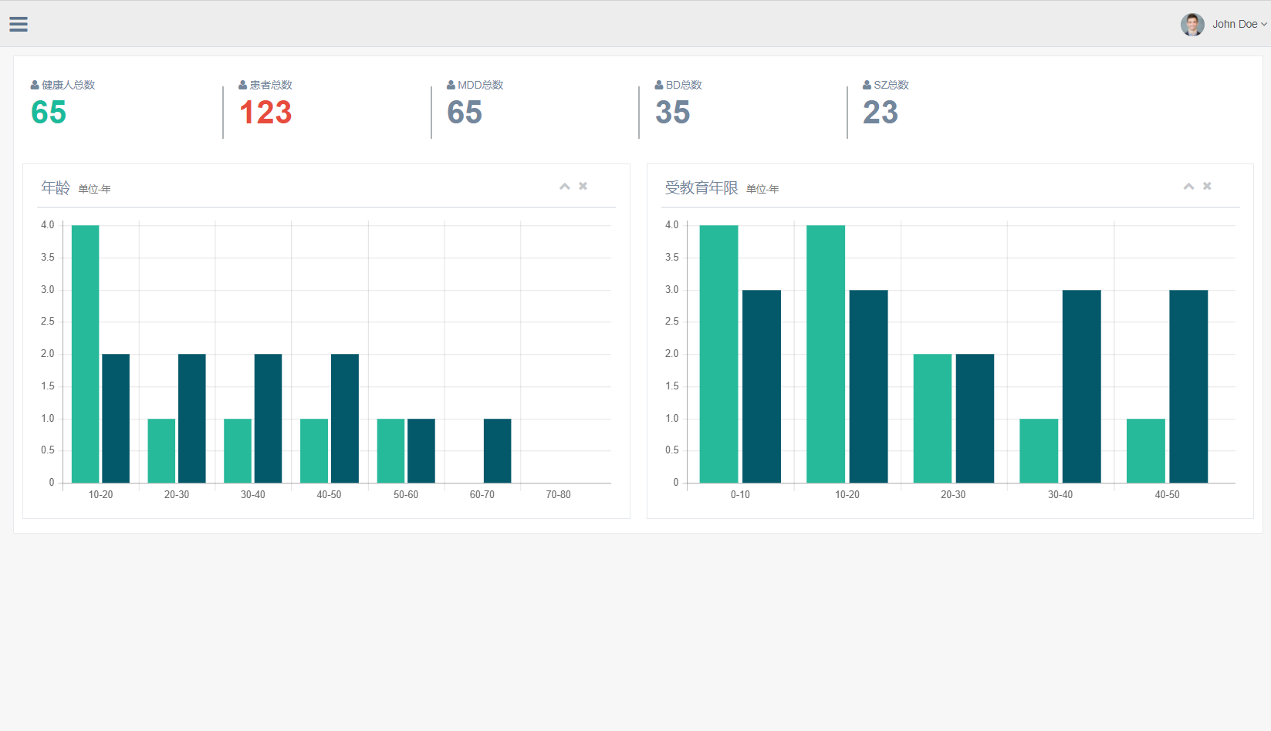

**2.5.2** 现阶段代码修正、规范与整合

（潘春羽、孙开金、方翰铮、赵瑞琦）：包括但不局限于除了量表部分外，其余部分的bug、未实现功能（某些数据的增删查改等）等。

具体部分：

1. 代码规范，分层解耦，数据库接口，对象类接口，工具包（潘春羽）
2. 代码整合，流程控制，部分未实现功能（孙开金）
3. 现有Bug修复，部分未实现功能（方翰铮）
4. 除量表外的其他页面设计（赵瑞琦）
   1. **量表部分**
      1. 页面样式设计（魏鑫茹）

对于每一个量表页面，应有对应的样式和统一的设计风格，包括图表比例，量表的页面布局等等，最好能保证页面模板复用，但在不同链接进入时数据填充的不一样。

* + 1. 修改目前量表逻辑和bug（吕宜之 魏鑫茹 马一尤 孙译徽 赵瑞琦）

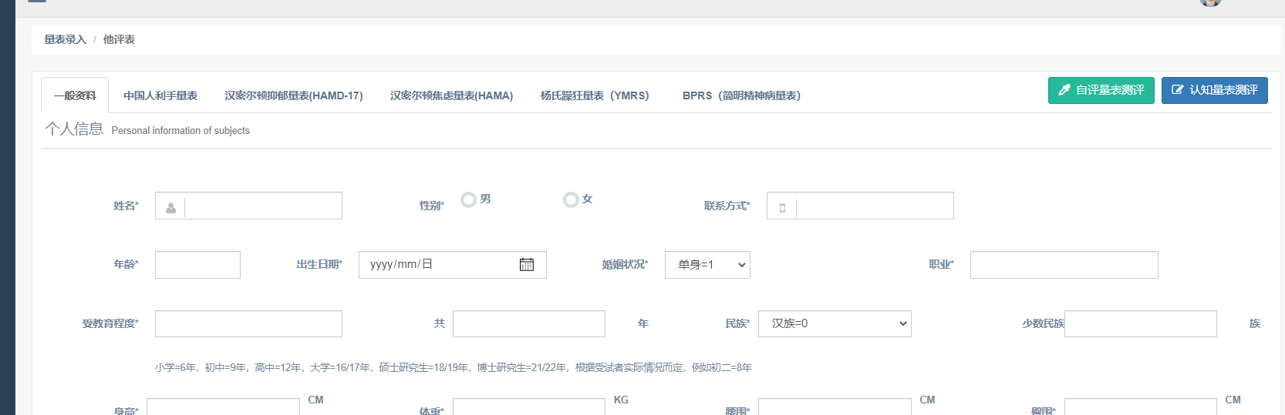

最关键和最重要的部分，简单的逻辑bug一定要去掉，前进和返回的逻辑要清晰，功能也要实现，该插入的读取的都要有保证，这里对于数据的可操作性要求很高，不能在使用的时候出现脏数据和混乱逻辑。

1. **新增功能模块**

新增模块——住院患者相关信息（方翰铮、董帅、潘春羽）

在入组的被试中有很多是患者，这些患者会到205住院，会产生一些住院信息，在我们的系统中应体现出以下几点：

* 1. 被试的入院状态（未住院、住院、已出院）

这个属性可以做成全局的，即无论是住院的患者，未住院的患者，还是未住院的健康人，都添加上这个属性，这个属性针对每一个入组的被试。但这个与入组人员的诊断标签不同，不能复用诊断标签。对于入院的患者，有入院日期，出院日期等等一些细节上的字段，这里需不要外联一个新表需要再详细进行研究（入院信息表）

* 1. 病程与入院信息表

在医院的系统中，有病人的病程记录文档和用药流水文档，这些需要进行存储和读取，需要建立新表或对应文件系统管理。

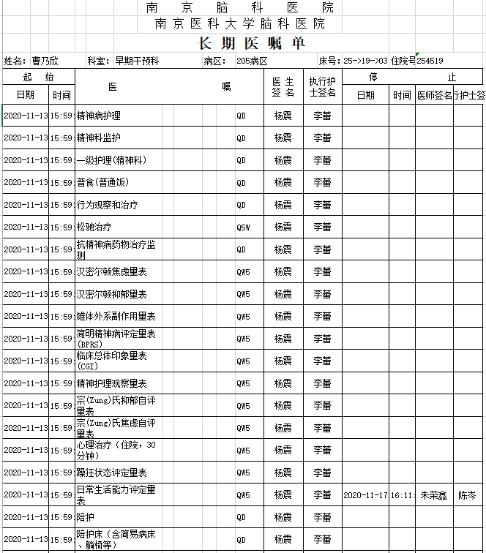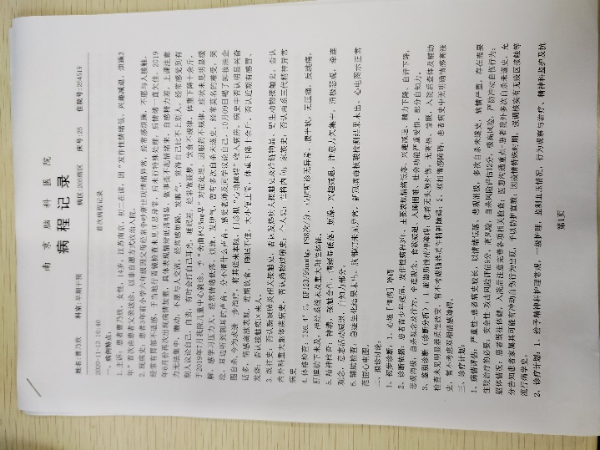

* 1. rtms数据库表

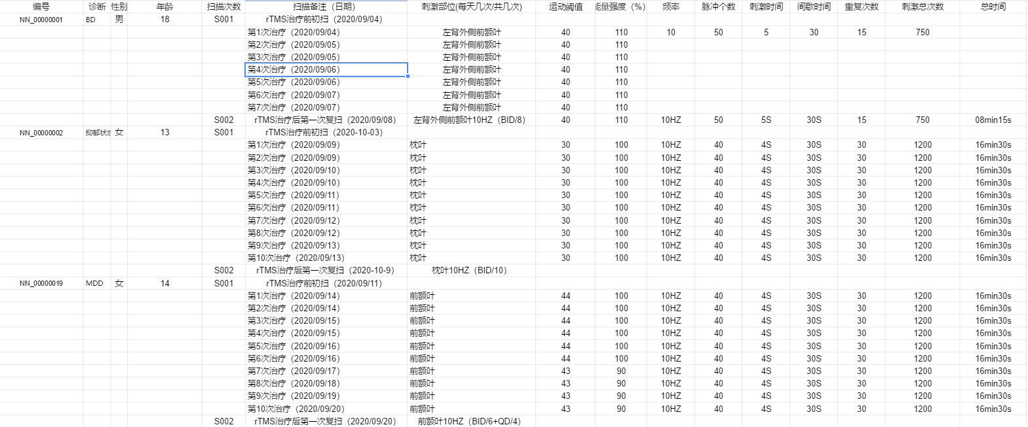

对于做了rtms治疗的患者，需要录入和存储其治疗方案，这里需要设计数据库表和页面去录入存储。做了rtms的人不一定是住院的患者，但是做了rtms的人一定是在nmu的大表里的，因此rtms这个表不能直接与住院的患者联立起来，存储rtms信息的表的患者id应为全部病人的大表id，且全部病人的大表中应有该被试是否进行了rtms治疗的属性

1. **未来的需求接口**
   1. 响应时问题，可能要改成每次只答一道题（先往后放一放，开发时如果遇到可能的问题，预留出接口或在设计时尽量与未来兼容）
   2. 常用算法接口

如预处理、常用统计学方法、现有算法的接入，报告以及影像数据的操作（文件系统、数据库系统、自动处理流程）等等，这个也先放一放，预留出接口或在设计时尽量与未来兼容